Экскурсия в библиотеку
(старшая и подготовительная группа)
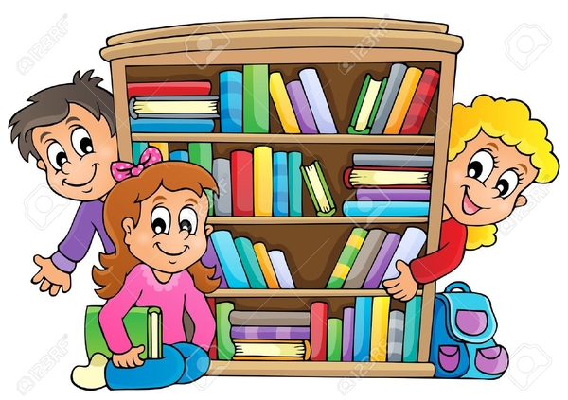

2023г.

В детском саду одной из приоритетных задач является привитие детям любви к художественной литературе. Воспитатели в работе с детьми по приобщению к художественному слову максимально используют разнообразные виды деятельности. Ведь с каждым годом количество книг (будь они дома, у бабушек-дедушек, у друзей или в детском саду) в жизни ребенка увеличивается. Наступает такой момент, когда необходимо знакомиться с большим потоком книг. А где может произойти это знакомство в столь юном возрасте? Конечно, в детской библиотеке.

В марте 2023 года дошкольники старшей и подготовительной группы совершили экскурсию в библиотеку. Целью данной экскурсии стало знакомство с трудом библиотекаря, значимостью его труда; формирование любви к книгам и бережного отношения к ним. И, конечно, углубление интереса к предстоящей школьной жизни. Работники библиотеки радушно встретили ребят и предложили совершить увлекательное путешествие в мир книг. Дети с большим интересом и завораживающими взглядами слушали рассказ библиотекаря. Она познакомила детей с коллекцией книг, журналов, рассказала о правильном обращении с книгами, как выбирать книги и как вести себя.
Ребята с большим восторгом, а кто и затаив дыхание, смотрели на множество книг в красивых переплётах, на замечательно оформленных стеллажах. Такого количества книг дети ещё никогда не видели.
Сотрудники библиотеки и провели с детьми викторину, на которой ребята с удовольствием отвечали на вопросы. А после этого
дошкольники имели возможность взять книги, которые им понравились, полистать их, рассмотреть иллюстрации.
В конце экскурсии все ребята пообещали быть хорошими и аккуратными читателями и часто приходить в гости в царство книжных сокровищ. Дошкольники получили массу впечатлений, библиотека - потенциальных посетителей-читателей, а сотрудники детского сада совместно с семьей - гармоничную всесторонне развитую личность каждого ребенка.
Конечно, дети не ушли без подарка – им подарили книжки, которые обязательно почитают им воспитатели.

